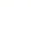
广州市2013-2017中考化学试题汇编
物质的微观构成（试题）
- 选择题
1.（广州·2013 选择题2）下列物质中属于酸的是 [来源:学#科#网]
A.H₂CO₃ B.NaHCO₃ C.P₂O₅ D.Ba(OH)₂

2．（广州·2016 选择题3）下列物质属于混合物的是
A．水银 B．液氮 C．干冰 D．生铁
3．（广州·2015 选择题3）铝合金、氧化铝、硫酸铝三种物质的分类正确的是
A．混合物、氧化物、盐 B．单质、混合物、盐
C．盐、氧化物、纯净物 D．混合物、盐、化合物
4.（广州·2014 选择题2）乙醇（C₂H₅OH）是可再生能源，其燃烧的化学方程式为C₂H₅OH+3O₂2CO₂ +3H₂O，该化学方程式中，不存在的物质种类是
A．单质 B．氧化物 C．盐 D．有机化合物
5. （广州·2017 选择题3）列物质属于氧化物的是（ ）
A．O₂ B．SiO₂ C．Cu₂（OH）₂CO₃ D．Fe（OH）₃
6.（广州·2013 选择题3）镉元素（Cd）对水体会造成重金属污染，某工业废水中含有三氯合镉酸钾（KCdCl₃），其中镉元素的化合价为

A.-1 B.+1 C.+2 D.+5
7．（广州·2014 选择题3）Na₂SO₄、K₂SO₄等硫酸盐中硫元素的化合价为

A．-2 B．0 C．+4 D．+6
8.（广州·2013 选择题8）右图是元素X的一种粒子结构示意图，下列说法正确的是
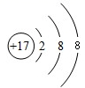
A.X是金属元素
B.该粒子最外电子层已达到稳定结构
C.该粒子的核电荷数为18
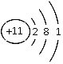
D.该粒子可表示为X+
9. （广州·2015 选择题3） 是某原子的结构示意图，下列关于该原子的描述正确的是
A．容易得到电子 B．属于非金属原子
C．核电荷数为11 D．最外层电子数为11
10．（广州·2014 选择题5）下列结构示意图所表示的微粒，与所表示的微
2
6
+8
粒属于同一种元素的是
2
8
+9
2
8
+10
A． B． C． D．
2
8
+8
2
4
+6
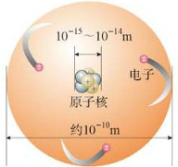
11．（广州·2014 选择题4）原子的构成示意图如右，下列叙述正确的是
A．原子是实心球体
B．质子、中子、电子均匀分散在原子中
C．质子与电子质量相等
D．整个原子的质量主要集中在原子核上
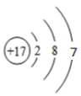
12．（广州·2016 选择题6）右图是某原子的结构示意图，下列关于该原子
的说法不正确的是
A．属于金属元素原子 B．最外层电子数为7
C．容易得到电子 D．有3个电子层
13．（广州·2017 选择题6）如图是元素X的一种粒子结构示意图，下列说法正确的是（ ）
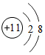
A．X是非金属元素
B．X的最外层电子数为8
C．该粒子最外层电子层已达到相对稳定结构
D．该粒子可表示为X﹣
14．（广州·2017 选择题4）下列有关分子与原子的说法不正确的是（ ）
A．分子不同性质不同
B．化学反应前后原子的种类和数目不变
C．分子在不断运动
D．干冰升华时分子间的间距不变
15. （广州·2016 选择题5）中国丝绸有几千年的历史传承。古代染坊常用某种“碱剂”来处理丝绸，该“碱剂”可使丝绸颜色洁白、质感柔软，其主要成分是一种盐，这种“碱剂”可能是
A．食醋 B．烧碱 C．草木灰 D．生石灰

二. 非选择题
16.（广州·2013 非选择题22）(6分)在宏观、微观和符号之间建立联系是化学学科的特点。
（1）人体中骨骼与牙齿的重要成分是羟基磷酸钙[Ca₁₀(PO₄)₆(OH)₂],羟基磷酸钙由 种元素组成。
（2）二氧化碳、铜和氯化钠三种物质中，由分子构成的是 。
（3）某密闭容器中物质变化过程的微观示意图如下，请回答：
变化Ⅰ表示的宏观事实是 ；变化Ⅱ表示的宏观事实是 。
（已知：●代表氧原子， 代表硫原子）
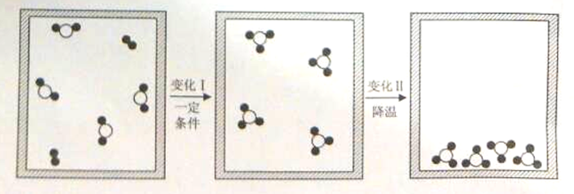
17.（广州·2014 非选择题21）（5分）一氧化碳可以从其他物质中夺氧，是常用的工业还原剂。
（1）1个CO分子变成1个CO₂分子需要得到_______个O原子。
（2）1个O₂分子与_______个CO分子完全反应生成CO₂。
- 四氧化三锰的化学式为___________，1个四氧化三锰“分子”与_______个CO分子完全反应生成Mn和CO₂，高温下发生该反应的化学方程式为___________________。

18.（广州·2015 非选择题21）（6分）化学是在原子、分子的水平上研究物质及其变化规律。请回答下列关于水与过氧化氢（H₂O₂）的问题：
（1）H₂O₂中氧元素的化合价为________。
（2）1个过氧化氢分子中含有个________H，________个O。
（3）写出下列反应的化学方程式：
①水通电后分解：__________ ；②过氧化氢分解：__________。
（4）下列关于它们的说法正确的是__________（填编号）。
①水、过氧化氢组成元素相同，化学性质也相同
②过氧化氢溶于水得到的物质仍然属于纯净物
③水是生物体内重要的组成物质
④硬水可以使肥皂水产生更多的泡沫
19.（广州·2015 非选择题22）（8分）盐酸是一种重要的化工产品，也是实验室中重 要的化学试剂。
（1）增大压强，HCl由气态变为液态，从微观的角度分析该变化过程中改变的是 。
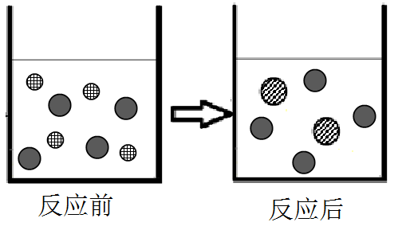
（2）在盐酸中加入过量的铁粉充分反应。
①可以看到的现象是________。
②右图表示该反应前后溶液中存在的主要离子，请写
出每种图形代表的离子（填离子符号）：
_______、_______、_______。
③下列金属中能与盐酸发生类似反应的是___________（填选项）。
A．Cu B．Mg C．Al D．Ag

20. （广州·2016 非选择题21）（6分）制笔行业中经常用到铂、钌（Ru）等贵金属。现有5种含钌元素的物质：
Ru、RuO₂、Ru₂O₃、RuCl₃、K₂RuO₄。回答下列问题：
（1）RuO₂读作_____________。
（2）上述5种物质中钌元素的化合价一共有______种。

（3）从物质分类的角度看，K₂RuO₄属于________。（填选项）
A．化合物 B．氧化物 C．碱 D．盐
（4）H₂与 Ru₂O₃在加热条件下反应可得到Ru。写出反应的化学方程式___________。

21.（广州·2016 非选择题22）（5分）向滴有几滴酚酞的氢氧化钠溶液中滴加稀盐酸至恰好完全反应。
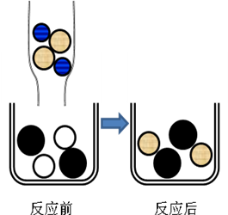
（1）上述过程的实验现象为______________。
（2）右图表示该反应前后溶液中存在的主要离子，写出每种图形代表的离子。（填离子符号）

- 氨水（NH₃·H₂O）也能使酚酞变色，原因是氨水和氢氧化钠溶液中均含有一种相同离子，该离子是 。（填离子符号）

22.（广州·2017 非选择题21）（6分）金属钨（W）可做灯泡的灯丝，钨合金材料非常坚硬和耐磨、耐热．用黑钨矿（含有FeWO₄）与Na₂CO₃混合在空气中焙烧可以得到Na₂WO₄，Na₂WO₄与热的浓盐酸反应生成H₂WO₄，H₂WO₄受热分解生成H₂O和WO₃．
（1）钨合金材料属于 ．（填选项）
A．单质B．化合物C．纯净物D．混合物
（2）4FeWO₄+4Na₂CO₃+O₂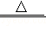4Na₂WO₄+2Fe₂O₃+4
（3）H₂WO₄读作 ．H₂WO₄中钨元素的化合价为 ．
（4）H₂WO₄受热分解的化学方程式为 ．
（5）H₂与WO₃在1000℃条件下反应可得到金属W和水，其反应类型为 ．

- （广州·2017 非选择题22）（6分）向K₂CO₃溶液中滴入Ba（OH）₂溶液至恰好完全反应．
（1）可以观察到的实验现象是 ．
（2）如图表示该反应前后溶液中存在的主要离子，写出每种图形代表的离子．（填离子符号）
（3）下列物质能与K₂CO₃溶液反应产生类似上述实验现象的是 ．（双项选择）
A．Ca（OH）₂B．HCl C．BaCl₂ D．（NH₄）₂SO₄．
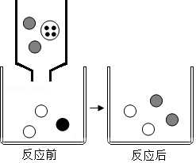

广州市2013-2017中考化学试题汇编
物质的微观构成（答案）

一、选择题
1 | 2 | 3 | 4 | 5 | 6 | 7 | 8 | 9 | 10
A | D | A | C | B | C | D | B | C | B
11 | 12 | 13 | 14 | 15
D | A | C | D | C

二、非选择题
16.（广州·2013 非选择题22）（共6分）
⑴ 4（2分）
⑵ 二氧化碳（2分）
⑶ 化学变化 （1分）；
合理即可（有新物质生成 / 二氧化硫与氧气在一定条件下反应生成三氧化硫；）
物理变化（1分）

17.（广州·2014 非选择题21）（5分）
（1）1 （1分） （2）2 （1分）
（3）Mn₃O₄ （1分） 4 （1分） Mn₃O₄+4CO3Mn+4CO₂ （1分）
18.（广州·2015 非选择题21）（6分）
（1）-1（1分）
（2）2；2（各1分）

（3）2H₂O= 2H₂↑+O₂↑ ； 2H₂O₂ 2H₂O+O₂↑ （各1分）
（4）③（1分）
19.（广州·2015 非选择题22）（8分）
（1）分子间的距离（或间隔） （1分）
（2）铁粉溶解，铁粉表面有气泡冒出，溶液颜色逐渐变为浅绿色（2分）
（3）H⁺ 、Cl⁻ 、 Fe²⁺ （3分）
（4）BC （2分）

20. （广州·2016 非选择题21）（6分）
（1）二氧化钌 （1分）
（2）4 （1分）
（3）AD （各1分，共2分）
（4）（2分）
21.（广州·2016 非选择题22）（5分）
（1）溶液由红色变为无色 （1分）
（2）Na⁺ OH— Cl— （3分）
（3）OH— （1分）
22.（广州·2017 非选择题21）（6分）
（1）D
（2）CO₂
（3）钨酸 +6
（4）H₂WO₄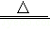H₂O+WO₃
（5）置换反应
23.（广州·2017 非选择题22）（6分）
（1）产生白色沉淀
（2）K⁺；CO₃^{2﹣}；OH﹣
（3）AC

本文件由广州市从化区第四中学化学教师田磊整理。未经允许严禁转载！

